АДМИНИСТРАЦИЯ
ЗАКРЫТОГО АДМИНИСТРАТИВНО –
ТЕРРИТОРИАЛЬНОГО ОБРАЗОВАНИЯ
ГОРОДА ЗЕЛЕНОГОРСКА
КРАСНОЯРСКОГО КРАЯ

П О С Т А Н О В Л Е Н И Е
15.05.2017 | г. Зеленогорск |  | № | 104-п
О проведении специализированной
ярмарки к Троицкой родительской
субботе

В соответствии со статьей 16 Федерального закона от 06.10.2003 № 131-ФЗ «Об общих принципах организации местного самоуправления в Российской Федерации», статьей 11 Федерального закона от 28.12.2009 № 381-ФЗ «Об основах государственного регулирования торговой деятельности в Российской Федерации», постановлением Правительства Красноярского края от 11.07.2011 № 403-п «Об установлении порядка организации на территории Красноярского края ярмарок и продажи товаров (выполнения работ, оказания услуг) на них и требований к организации продажи товаров (в том числе товаров, подлежащих продаже на ярмарках соответствующих типов и включению в соответствующий перечень) и выполнения работ, оказания услуг на ярмарках на территории Красноярского края», на основании Устава города

ПОСТАНОВЛЯЮ:

- Провести на территории города Зеленогорска в период с 26.05.2017 по 03.06.2017 года включительно специализированную ярмарку к Троицкой родительской субботе (далее – ярмарка).
- Определить места проведения ярмарки:
в районе магазина «Садко», ул. Энергетиков, 1;
в районе Общественного центра, ул. Набережная, 28;
в районе магазина «Ромашка», ул. Мира, 31;
в районе магазина «Сибирский», ул. Первостроителей, 54;
на территории нового кладбища, ул. Вторая промышленная, 3;

на территории старого кладбища, ул. Карьерная (центральный вход);
на территории старого кладбища, ул. Карьерная (западный вход).
- Установить режим работы ярмарки с 09.00 до 20.00 часов.
- Утвердить План мероприятий по организации специализированной ярмарки к Троицкой родительской субботе согласно приложению № 1 к настоящему постановлению.
- Утвердить Порядок организации специализированной ярмарки к Троицкой родительской субботе и предоставления мест для продажи товаров на ней согласно приложению № 2 к настоящему постановлению.
- Утвердить схемы размещения торговых мест для продажи товаров на ярмарке согласно приложениям № 3, № 4, № 5, № 6, № 7, № 8, № 9 к настоящему постановлению.
- Рекомендовать Муниципальному унитарному предприятию «Комбинат благоустройства» г.Зеленогорска выделить места для продажи искусственных цветов на постоянно действующей ярмарке, расположенной в районе ул. Парковая, 1.
- Настоящее постановление вступает в силу в день, следующий за днем его опубликования в газете «Панорама».
- Контроль за выполнением настоящего постановления возложить на заместителя главы Администрации ЗАТО г. Зеленогорска по экономике и финансам.

Глава Администрации
ЗАТО г. Зеленогорска А.Я. Эйдемиллер

Приложение № 1
к постановлению Администрации
ЗАТО г. Зеленогорска
от 15.05.2017 № 104-п

ПЛАН
мероприятий по организации специализированной ярмарки к Троицкой родительской субботе

№ п/п | Наименование мероприятия | Срок исполнения | Ответственный
1 | Подготовка и направление для публикации в газете «Панорама» и размещения в сети «Интернет» на официальном сайте Администрации ЗАТО г. Зеленогорска (www.zeladmin.ru) информации о проведении ярмарки | до 17.05.2017 | Отдел экономики Администрации ЗАТО г. Зеленогорска
2 | Организация информирования хозяйствующих субъектов и граждан об организации ярмарки, режиме ее работы | 17.05.2017
3 | Прием заявлений для участия в ярмарке, регистрация участников ярмарки | с 18.05.2017 по 23.05.2017
4 | Выдача уведомлений о регистрации участников ярмарки | 25.05.2017
5 | Информирование Отдела МВД России по ЗАТО г. Зеленогорск по вопросу обеспечения охраны общественного порядка в местах проведения ярмарки | до 16.05.2017
6 | Организация размещения участников ярмарки | с 26.05.2017 по 03.06.2017
7 | Организация уборки территории ярмарки, сбора и вывоза мусора в период работы ярмарки с учетом режима работы ярмарки | с 26.05.2017 по 03.06.2017 | ОГХ  МКУ «Заказчик»

Приложение № 2
к постановлению Администрации
ЗАТО г. Зеленогорска
от 15.05.2017 № 104-п

ПОРЯДОК
организации специализированной ярмарки к Троицкой родительской субботе и предоставления мест для продажи товаров на ней

- Общие положения

1.1. Порядок организации специализированной ярмарки к Троицкой родительской субботе и предоставления мест для продажи товаров на ней (далее - Порядок) разработан в соответствии с Федеральным законом от 28.12.2009 № 381-ФЗ «Об основах государственного регулирования торговой деятельности в Российской Федерации», постановлением Правительства Красноярского края от 11.07.2011 № 403-п «Об установлении порядка организации на территории Красноярского края ярмарок и продажи товаров (выполнения работ, оказания услуг) на них и требований к организации продажи товаров (в том числе товаров, подлежащих продаже на ярмарках соответствующих типов и включению в соответствующий перечень) и выполнения работ, оказания услуг на ярмарках на территории Красноярского края».
1.2. Специализированная ярмарка к Троицкой родительской субботе (далее – ярмарка) организуется с целью продажи искусственных цветов.
1.3. Продажа товаров на ярмарке осуществляется с торговых мест, отведенных для осуществления деятельности по продаже товаров, в соответствии со схемами их размещения (далее – схемы размещения торговых мест).
1.4. Требования к организации продажи товаров на ярмарке устанавливаются нормативными правовыми актами Красноярского края с учетом требований, установленных законодательством Российской Федерации о защите прав потребителей, законодательством Российской Федерации в области обеспечения санитарно-эпидемиологического благополучия населения, законодательством Российской Федерации о пожарной безопасности, законодательством в области охраны окружающей среды, и других установленных федеральными законами требований.

- Организация ярмарки и порядок предоставления мест для продажи товаров на ней

2.1. Организатором ярмарки является Администрация ЗАТО
г. Зеленогорска (далее – организатор ярмарки).
2.2. Участниками ярмарки являются юридические лица, индивидуальные предприниматели, а также граждане (в том числе граждане – главы крестьянских (фермерских) хозяйств, члены таких хозяйств, граждане, ведущие личные подсобные хозяйства или занимающиеся садоводством, огородничеством, животноводством).
2.3. Общее количество мест на ярмарке – 62, из них:
в районе магазина «Садко», ул. Энергетиков, 1 – 19 мест;
в районе Общественного центра, ул. Набережная, 28 – 3 места;
в районе магазина «Ромашка», ул. Мира, 31 – 7 мест;
в районе магазина «Сибирский», ул. Первостроителей, 54 – 5 мест;
на территории нового кладбища, ул. Вторая промышленная, 3 – 12 мест;
на территории старого кладбища, ул. Карьерная (центральный вход) – 12 мест;
на территории старого кладбища, ул. Карьерная (западный вход) – 4 места.
2.4. Участие в ярмарке осуществляется на основании уведомления о регистрации участника ярмарки.

2.5. Для участия в ярмарке заинтересованные лица (далее – заявители) подают заявление об участии в ярмарке (далее – заявление) в отдел экономики Администрацию ЗАТО г. Зеленогорска (далее – отдел экономики) в срок с 18.05.2017 по 23.05.2017 по форме согласно приложению № 1 к Порядку.

2.6. Заявление регистрируется отделом экономики в книге регистрации заявлений, в которой указывается номер, дата и время получения заявления.

2.7. Отдел экономики 25.05.2017 выдает каждому заявителю уведомление о регистрации участника ярмарки согласно приложению № 2 к Порядку или уведомление об отказе в регистрации участника ярмарки согласно приложению № 3 к Порядку.

2.8. Уведомление о регистрации участника ярмарки выдается в соответствии со схемами размещения торговых мест и очередностью поступления заявлений в отдел экономики.

2.9. Участнику ярмарки выдается не более двух уведомлений о регистрации участника ярмарки. При этом второе уведомление о регистрации выдается в случае наличия свободных мест после рассмотрения всех заявлений и выдачи первых уведомлений по результатам их рассмотрения в соответствии с очередностью поступления заявлений.

2.10. Основаниями для выдачи уведомления об отказе в регистрации участника ярмарки являются:

- отсутствие свободного места на ярмарке;

- представление заявления позднее срока, установленного пунктом 2.5 Порядка;

- наличие у заявителя двух выданных уведомлений о регистрации участника ярмарки.

2.11. Участники ярмарки, получившие уведомление о регистрации участника ярмарки, размещаются согласно схемам размещения торговых мест и в соответствии с выданным уведомлением о регистрации участника ярмарки.

2.12. Количество выданных уведомлений о регистрации участника ярмарки не должно превышать количества торговых мест, определенных схемами размещения торговых мест.

2.13. Предоставление мест на ярмарке осуществляется бесплатно.

3. Организация продажи товаров на ярмарке

3.1. Участники ярмарки обязаны хранить в течение всего периода осуществления деятельности по продаже товаров на ярмарке уведомление о регистрации участника ярмарки, а также предъявлять его по требованию организатора ярмарки, сотрудников Отдела МВД России по ЗАТО г. Зеленогорск.
3.2. Участники ярмарки обеспечивают чистоту и порядок на занимаемом им торговом месте при продаже товаров, соблюдение правил торговли, санитарно-эпидемиологических правил, а также правил пожарной безопасности.

Исполнитель: Отдел экономики
Администрации ЗАТО г. Зеленогорска
________________ Е.Ю. Шорникова

Приложение № 1
к Порядку организации специализированной ярмарки к Троицкой родительской субботе и предоставления мест для продажи товаров на ней

ФОРМА ЗАЯВЛЕНИЯ
об участии в специализированной ярмарке
к Троицкой родительской субботе
Главе Администрации ЗАТО г. Зеленогорска
А.Я. Эйдемиллеру
от ___________________________________
______________________________________
(полное наименование юридического лица; Ф. И. О. для индивидуального предпринимателя и гражданина)
______________________________________
______________________________________
(ОГРН (для юридического лица), ИНН (для индивидуального предпринимателя), серия, номер, дата выдачи паспорта гражданина Российской Федерации либо иного документа, удостоверяющего личность гражданина (для гражданина))
______________________________________
______________________________________
______________________________________
(адрес)
Телефоны:
Рабочий: +7 (______) _______________;
Сотовый: +7 (______) - ______- ____ - ____;

ЗАЯВЛЕНИЕ
Прошу зарегистрировать ___________________________________________________ в качестве участника специализированной ярмарки к Троицкой родительской субботе в районе:
- _________________________________________________________________________
- _________________________________________________________________________

__________________ __________________ / ________________________
Дата Подпись Расшифровка подписи

Приложение № 2
к Порядку организации специализированной ярмарки к Троицкой родительской субботе и предоставления мест для продажи товаров на ней

ФОРМА УВЕДОМЛЕНИЯ
о регистрации участника специализированной ярмарки
к Троицкой родительской субботе

Администрация ЗАТО г. Зеленогорска

Уведомление №
о регистрации участника специализированной ярмарки
к Троицкой родительской субботе

«____»___________2017

Зарегистрировать______________________________________________________________
_____________________________________________________________________________
(полное наименование для юридического лица, Ф. И. О. для индивидуального предпринимателя и гражданина; ОГРН (для юридического лица), ИНН (для индивидуального предпринимателя), серия, номер, дата выдачи паспорта гражданина Российской Федерации либо иного документа, удостоверяющего личность гражданина (для граждан))

участником специализированной ярмарки к Троицкой родительской субботе, проводимой в период с 26.05.2017 по 03.06.2017 с 09.00 до 20.00 часов в районе ____________________________________________________________________________ .

Заместитель главы Администрации
ЗАТО г. Зеленогорска по экономике
и финансам Т.Н. Волгаева

М.П.

Приложение № 3
к Порядку организации специализированной ярмарки к Троицкой родительской субботе и предоставления мест для продажи товаров на ней

ФОРМА УВЕДОМЛЕНИЯ
об отказе в регистрации участника специализированной ярмарки
к Троицкой родительской субботе

Администрация ЗАТО г. Зеленогорска

Уведомление №
об отказе в регистрации участника специализированной ярмарки
к Троицкой родительской субботе

«____»___________2017

Отказать______________________________________________________________________
_____________________________________________________________________________
(полное наименование для юридического лица, Ф. И. О. для индивидуального предпринимателя и гражданина; ОГРН (для юридического лица), ИНН (для индивидуального предпринимателя), серия, номер, дата выдачи паспорта гражданина Российской Федерации либо иного документа, удостоверяющего личность гражданина (для граждан))

в регистрации в качестве участника специализированной ярмарки к Троицкой родительской субботе, проводимой в период с 26.05.2017 по 03.06.2017 с 09.00 до 20.00 часов,
по причине___________________________________________________________________
_____________________________________________________________________________
(причина отказа)

Заместитель главы Администрации
ЗАТО г. Зеленогорска по экономике
и финансам Т.Н. Волгаева

М.П.

Приложение № 3 к постановлению
Администрации ЗАТО г. Зеленогорска
от 15.05.2017 № 104-п

Схема размещения торговых мест для продажи товаров
на ярмарке к Троицкой родительской субботе в районе магазина «Садко»,
ул. Энергетиков, 1

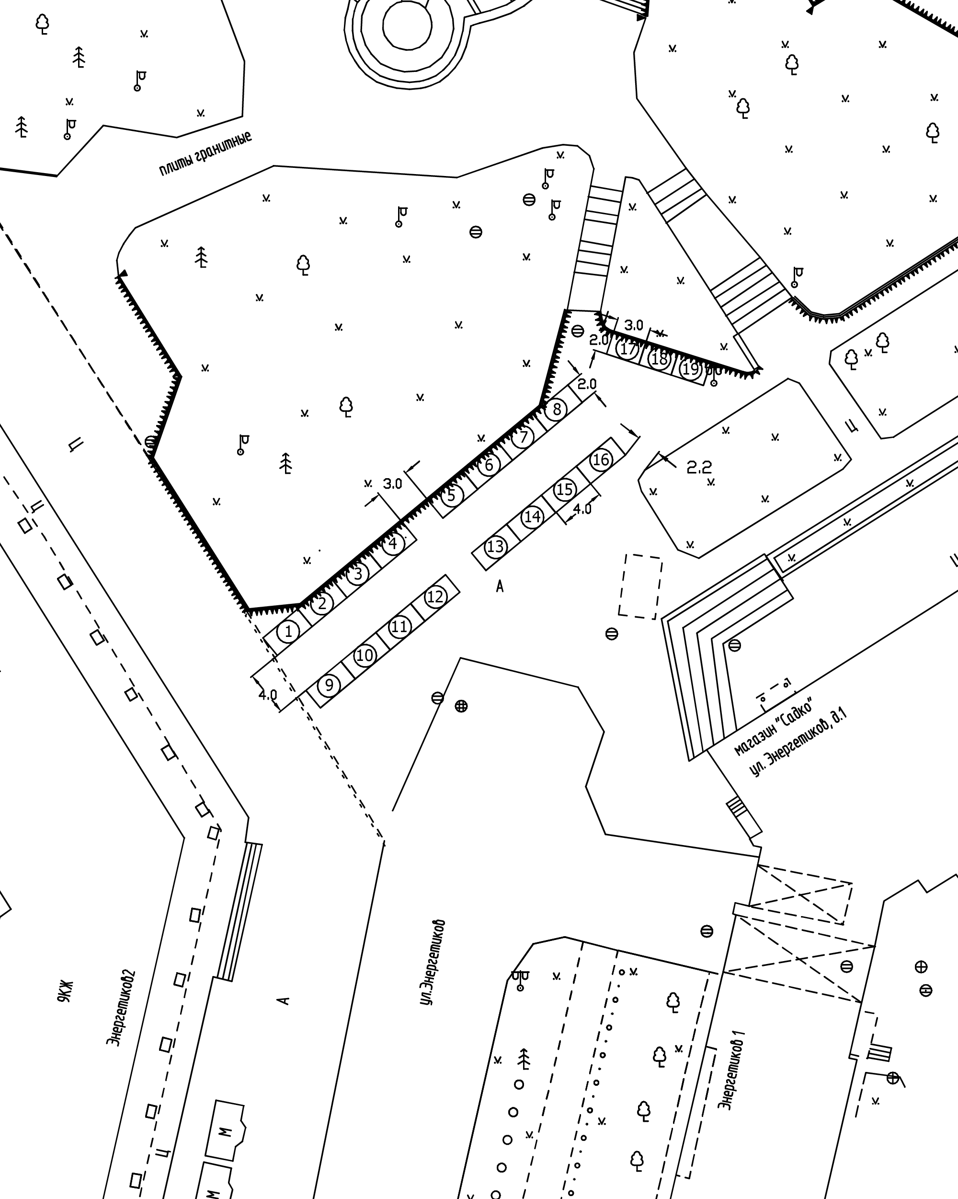
Обозначения
1 - 19 торговые места

Приложение № 4 к постановлению
Администрации ЗАТО г. Зеленогорска
от 15.05.2017 № 104-п

Схема размещения торговых мест для продажи товаров
на ярмарке к Троицкой родительской субботе в районе Общественного центра, ул. Набережная, 28

Обозначения
1 - 3 торговые места

Приложение № 5 к постановлению
Администрации ЗАТО г. Зеленогорска
от 15.05.2017 № 104-п

Схема размещения торговых мест для продажи товаров
на ярмарке к Троицкой родительской субботе в районе магазина «Ромашка», ул. Мира, 31

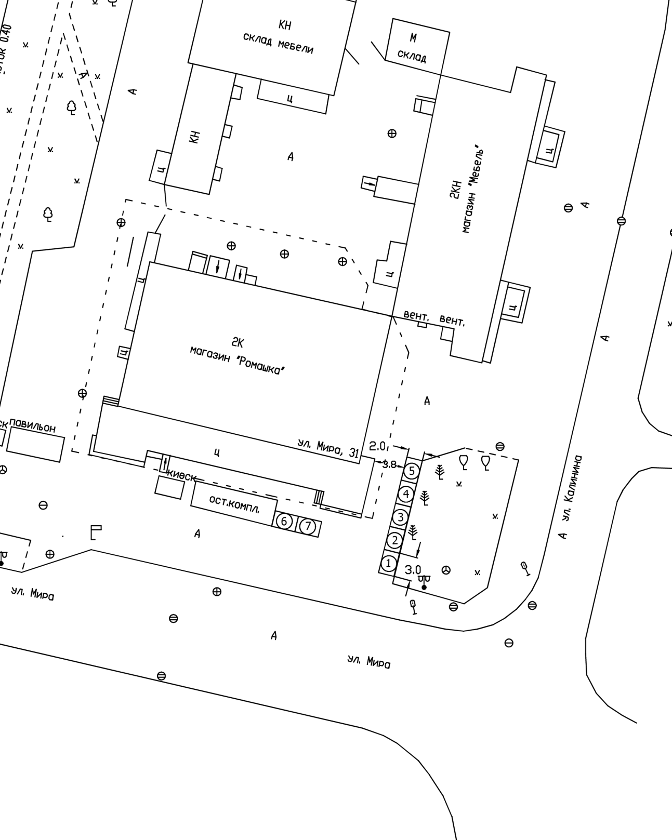
Обозначения
1 - 7 торговые места

Приложение № 6 к постановлению
Администрации ЗАТО г. Зеленогорска
от 15.05.2017 № 104-п

Схема размещения торговых мест для продажи товаров
на ярмарке к Троицкой родительской субботе
в районе магазина «Сибирский», ул. Первостроителей, 54

Обозначения
1 - 5 торговые места

Приложение № 7 к постановлению
Администрации ЗАТО г. Зеленогорска
от 15.05.2017 № 104-п

Схема размещения торговых мест для продажи товаров
на ярмарке к Троицкой родительской субботе на территории нового кладбища, ул. Вторая промышленная, 3

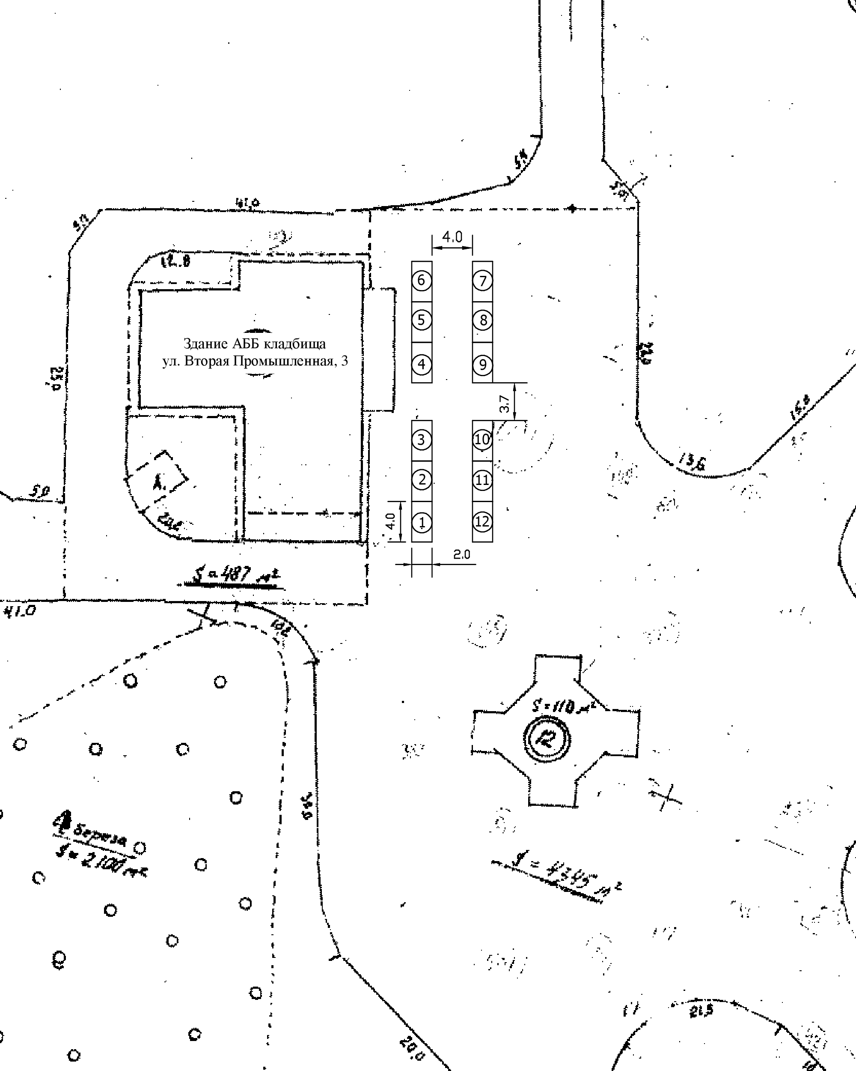

Обозначения
1 - 12 торговые места

Приложение № 8 к постановлению
Администрации ЗАТО г. Зеленогорска
от 15.05.2017 № 104-п

Схема размещения торговых мест для продажи товаров
на ярмарке к Троицкой родительской субботе на территории старого кладбища, ул. Карьерная (центральный вход) 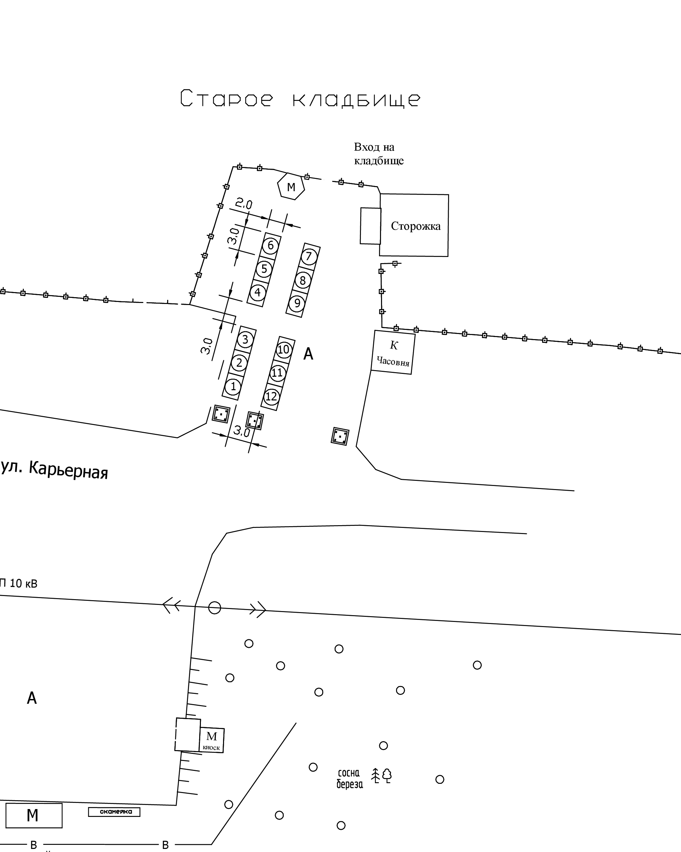

Обозначения
1 - 12 торговые места

Приложение № 9 к постановлению
Администрации ЗАТО г. Зеленогорска
от 15.05.2017 № 104-п

Схема размещения торговых мест для продажи товаров
на ярмарке к Троицкой родительской субботе на территории старого кладбища, ул. Карьерная (западный вход)

Обозначения
1 - 4 торговые места

